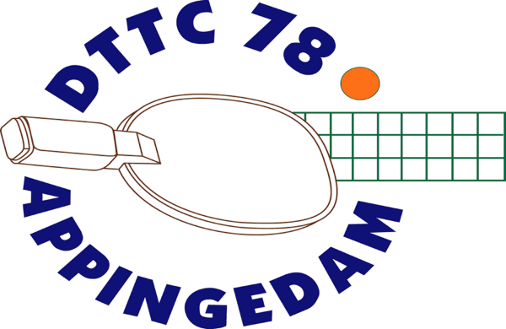
Informatiebulletin
5 september 2024

Veilig Sporten

Uitgangspunten
DTTC’78 wil een vereniging zijn waar iedereen veilig en plezierig kan sporten. Een vereniging waar iedereen zich veilig voelt om zich te bewegen binnen de sport. Binnen onze vereniging is daarom geen plek voor grensoverschrijdend gedrag. We hebben een open cultuur waardoor we elkaar durven aan te spreken als iemand zich toch op een grensoverschrijdende manier gedraagt. En als er toch iets misgaat, weten we hoe te handelen.

Het bestuur is bezig ons beleid daarin vast te leggen. Via dit informatiebulletin zullen we jullie daarover regelmatig informeren. Lees zeker de informatie door.

Gedragscodes
We hebben gedragscodes, naar landelijk model, opgesteld voor trainers, begeleiders, bestuurders en spelers. Deze worden met dit bulletin meegestuurd, ook zijn ze te vinden op onze website.

Aannamebeleid
Voor vrijwilligers die geen lid zijn van onze vereniging hebben wij een aannamebeleid.
“Uitgangspunt is dat iedereen die de vereniging een warm hart toedraagt, vrijwilliger kan worden. Het is wenselijk dat vrijwilligers lid zijn van de vereniging, maar dit is geen voorwaarde. Om ervoor te zorgen dat we nu en in de toekomst blijven werken met vrijwilligers met integere bedoelingen, geldt er een korte procedure die doorlopen moet worden, voordat niet-leden vrijwilliger kan worden. Deze procedure bestaat uit een kennismakingsgesprek met minimaal twee bestuursleden. Tijdens dit gesprek wordt de vrijwilliger geattendeerd op de website van de vereniging waarop onder andere de gedragsregels gepubliceerd zijn”.

Competitie
Vanaf volgende week, 9 september 2024, barst de competitie weer los.
De senioren hebben afspraken gemaakt voor de speelbeurten. De spelers krijgen ook een competitieprogramma toegestuurd en het is te volgen op de NTTBapp en de TTapp.

De Table Stars, Jeugdteam 2 en 3, beginnen al 7 september 2024 met het starttoernooi in Leek.

We vinden het jammer dat niet alle seniorenteams tegelijk thuis spelen, dat heeft de competitieleider zo geregeld. De drukke gezellige competitieavond is dit seizoen veranderd in elke avond twee teams. Ook bij de jeugd speelt het eerste team niet tegelijk met de Table Stars thuis.
Het geeft ook wat drukte voor de vrijwilligers in de kantine en voor het klaarzetten van de zaal. We hebben nu tweemaal zoveel speelavonden en middagen.

Voor een overzicht is als bijlage een kalender toegevoegd.



Grote Clubactie
Weten we het nog van vorig jaar ?
Met de grote clubactie haalden we als vereniging meer dan 1200 euro op.

Natuurlijk doen we dit jaar ook weer mee en hopen we een groot bedrag aan loten te verkopen. Ons doel is naast geld voor de jeugdactiviteiten ook een nieuwe tafeltennisrobot aan te schaffen.

Dit jaar zijn er enkel lotenboekjes met een QR code. Dit is heel veilig. Een formulier invullen en zo loten bestellen, net als vorig jaar, kan niet meer.

De grote clubactie begint rond 21 september. In de week voorafgaand krijgt ieder lid een bestelboekje.
Als je liever geen boekje ontvangt moet je dit voor 15 september 2024 doorgeven aan Hans van den Berg.

